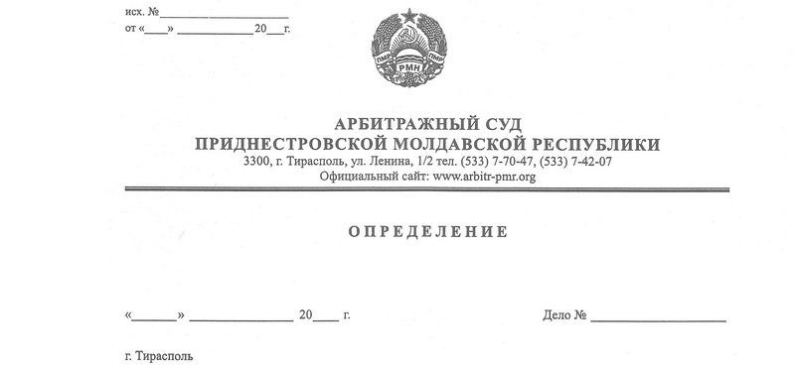

о назначении судебного заседания

по рассмотрению требований кредитора

03 февраля 21 388/20-02

Арбитражный суд Приднестровской Молдавской Республики в составе судьи Качуровской Е.В., ознакомившись в рамках производства по делу № 388/20-02 о признании несостоятельным (банкротом) государственного унитарного сельскохозяйственного предприятия «Днестр» (г.Тирасполь ул.Мира,50) с заявлением налоговой инспекции по г.Тирасполь (г.Тирасполь ул.25 Октября, 101) о включении требований в реестр требований кредиторов и внесении изменений в реестр, принимая во внимание достаточность оснований для его принятия и рассмотрения в судебном заседании, руководствуясь статьей 139,97, подпунктом е) пункта 1 статьи 122 Закона ПМР «О несостоятельности (банкротстве)», статьями 128, 131 АПК ПМР,

**ОПРЕДЕЛИЛ:**

1. Назначить судебное заседание по рассмотрению заявления налоговой инспекции по г.Тирасполь на **10.30 часов 16.02.2021 года** в здании Арбитражного суда ПМР по адресу: г. Тирасполь, ул. Ленина, 1/2 каб. 307.

2. Налоговой инспекции по г.Тирасполь представить в судебное заседание для обозрения оригиналы всех имеющихся документов, обосновывающих заявленные требования.

3. Направить копию настоящего определения в адрес:

- Налоговой инспекции по г. Тирасполь (г.Тирасполь ул.25 Октября,101),

- ГУСП «Днестр» (г.Тирасполь ул.Мира, 50),

- Министерства сельского хозяйства и природных ресурсов (г.Тирасполь ул.Юности, 58/3),

- конкурсного управляющего ГУСП «Днестр» Тьер А.В. (г.Бендеры ул.Ленина, 22 отделение связи № 15, абонентский ящик 20),

- ООО «СФ «Поток» (Слободзейский район с.Карагаш ул.Советская, 73/2).

- ООО «Финэксперт» (г.Тирасполь ул.Федько, д. 18 «а» к.24).

Судья Е.В.Качуровская